ИЗВЕЩЕНИЕ
о предстоящем выделе в натуре машино-места из помещения автостоянки с кадастровым № 78:34:0004281:4034 и об осуществлении согласования местоположения машино-места с пайщиками
ГСК «Юбилейный-5»

Кадастровым инженером Малиновским Алексеем Павловичем (почтовый адрес: 197350, г.Санкт-Петербург, Парашютная ул., д.56, к.3, кв.82, e-mail: malinov-sky@bk.ru, тел: 8-921-856-84-88, номер регистрации в государственном реестре лиц осуществляющих кадастровую деятельность - 35789) выполняются кадастровые работы в отношении помещения с кадастровым N 78:34:0004281:4034, расположенного по адресу: г. Санкт-Петербург, пр.Королева, д.63, к.2, литера А, помещение 21-Н, машино-места:
№2, №12, №13, №16, №41, №79.
Заказчиками кадастровых работ являются:
Иванова Елена Викторовна (№2, 41), тел. +79219849860
Бабаян Елена Сергеевна (№12), тел. +79214127077
Черыгов Андрей Викторович (№13), тел. +79825374900
Бабаян Эрнест Бегоевич (№16), тел. +79214127077
Кокоровец Владимир Николаевич (№79), тел. +79213053775
С проектом технического плана можно ознакомиться по адресу: Санкт-Петербург, ул. Афонская, д.1, к.2, оф.322
При наличии возражений в отношении местоположения машино-места такие обоснованные возражения в соответствии с частью 3.7 статьи 6 Федерального закона от 3 июля 2016 г. N 315-ФЗ "О внесении изменений в часть первую Гражданского кодекса Российской Федерации и отдельные законодательные акты Российской Федерации" (далее - Закон N 315-ФЗ) направляются кадастровому инженеру по почтовому адресу и (или) адресу электронной почты,
а также в Управление Росреестра по Санкт-Петербургу по почтовому адресу: 190900, г. Санкт-Петербург, ВОХ 1170, либо по адресу электронной почты: 78_upr@rosreestr.ru.
Возражения собственников (пайщиков) в отношении местоположения машино-места принимаются в течение 30 календарных дней с момента настоящего опубликования.

Фрагмент графической части проекта технического плана образуемых машино-мест:
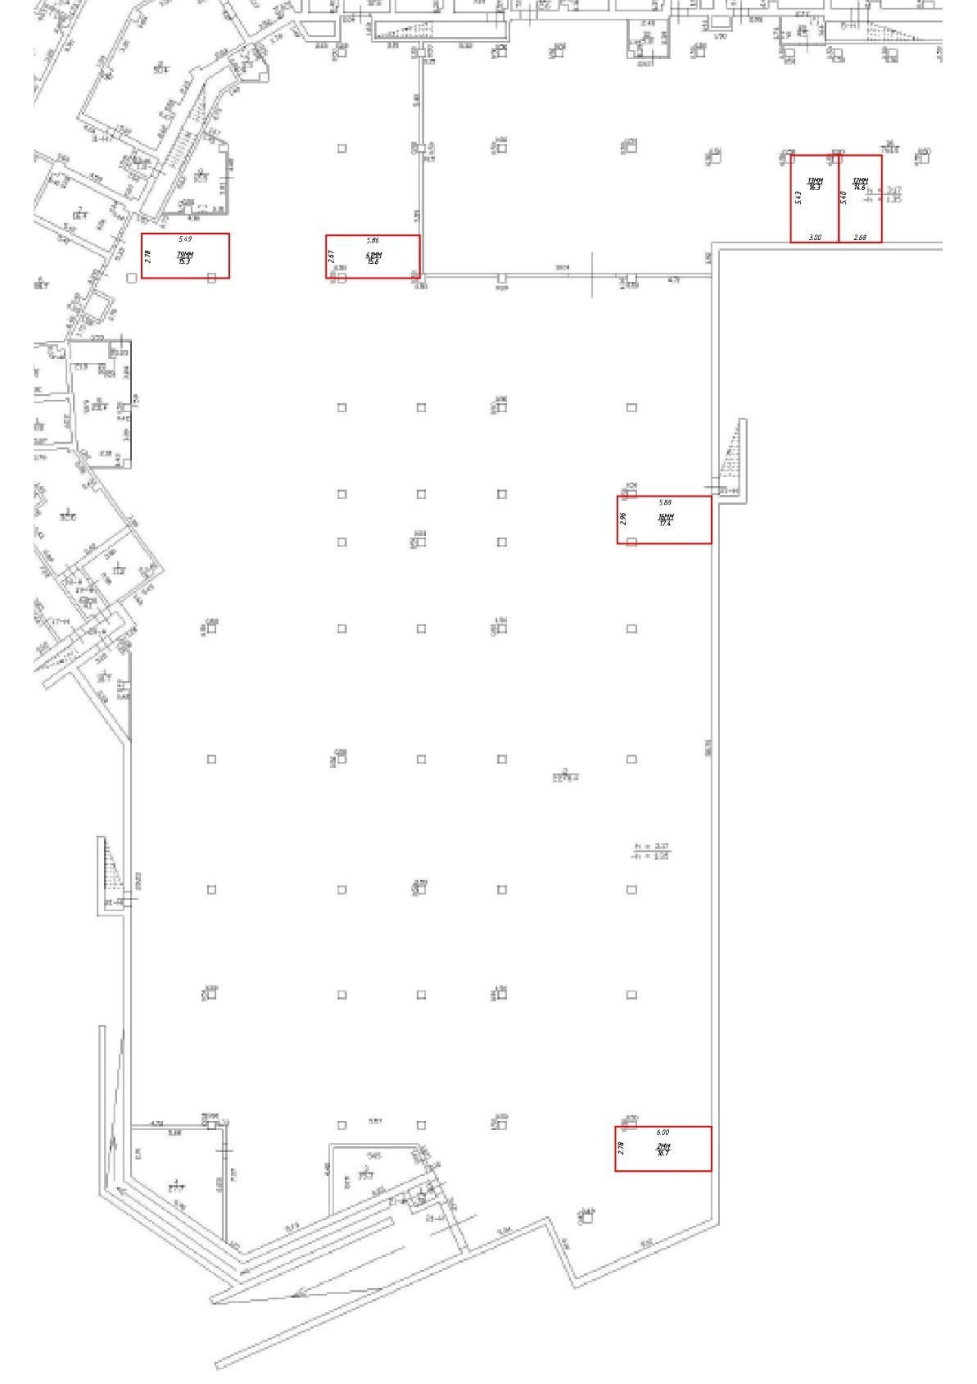
Кадастровый инженер Малиновский А.П.
